《2.2汽化和液化》
编号 | 课题 | 课型 | 编写 | 审核 | 时间 | 班级 | 姓名
202 | 汽化和液化（2） | 新授课
【学习目标】
1、通过观察水的沸腾，会记录数据、描绘图像，经历科学实验的基本过程；
2、知道图像是一种能直接反映物理量变化的过程，能从图像中获得有关信息。
3、了解蒸发和沸腾的异同点。
【课前准备】
1、在家中观察烧开水，了解水沸腾前、沸腾时的声音及气泡大小的变化。
沸腾前的声音 ，沸腾时的声音 。
沸腾前的气泡 ，沸腾时的气泡 。
2、水沸腾时需要 (“吸热”或“不吸热’’)，水的温度 (“升高"或
“不升高”)，l标准大气压下，水沸腾时的温度是 。
3、除了看到水能沸腾以外，你还看到哪些液体沸腾?

【课堂学习】
【问题1】：根据你已有的知识，你对沸腾了解多少?
一、活动2．4观察水的沸腾
(实验，在实验过程中要注意观察水声、气泡大小及温度的变化，同时要记录数据)

观察的现象：1) 。
2) 。
【问题2】：根据以上的数琚你能用图像表示水的沸腾过程吗?试一试：
二、水的沸腾图像
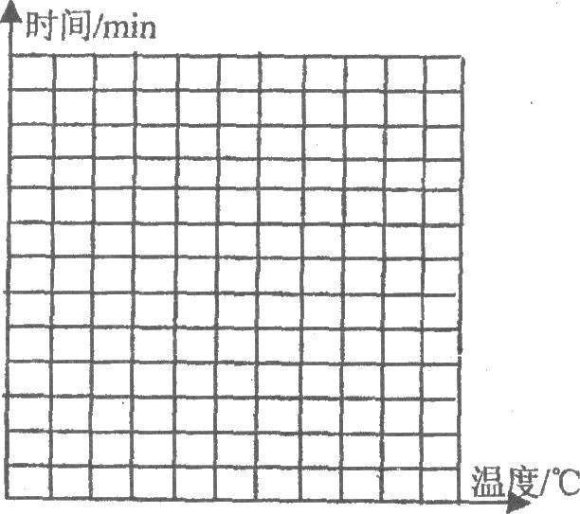
分析图像，你能获以下信息：
(1)沸腾前：
(2)沸腾时：
(a)沸腾时的温度一直为 。

三、液体的沸点：液体沸腾时的。
看书P38“一些液体的沸点”，回答以下问题：
(1)从表中你能获得哪些信息?

(2)现要测量水的沸点，哪些温度计较合适?说明理由。
四、液体的沸腾条件：
【问题3】(1)正在加热的水一定是沸腾的吗?
(2)达到沸点的水一定正在沸腾吗?
归纳得出：液体沸腾的条件： (1)： (2)
五、蒸发和沸腾的异同点：
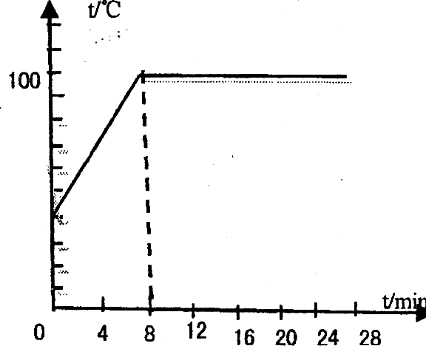
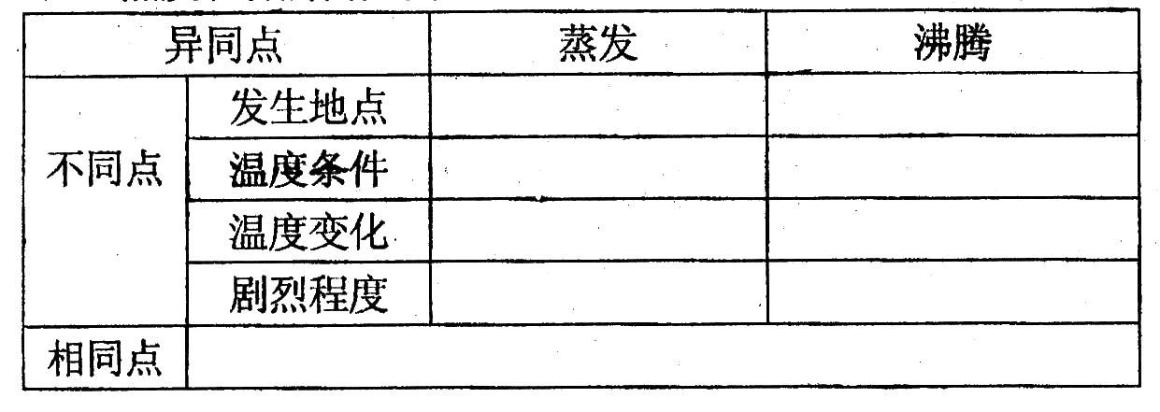
【课堂学习】
I、如图所示，是某同学做完“水沸腾”实验后，根据记录作出的
水沸腾图像则从图像中我们可以看出：水的初温是： ℃，实
验时水的沸点是： ℃，沸腾前共加热了 分钟。沸腾时，
观察到水中的气泡在上升过程中体积 ，在实验过程中，想要缩短从开始加热到沸腾的时间，可采用的措施是：(1)： (2)．
2、下列关于蒸发和沸腾异同点的说法中正确的是：( )
A、蒸发和沸腾在任何情况下都能发生 B、蒸发和沸腾都只发生在液体表面
C、蒸发过程平缓，而沸腾过程剧烈 D、蒸发不需要吸热而沸腾需要吸热。
3、常用温度计不用酒精作为测温液体的原因是：( )
A、酒精易挥发会使温度计内的液体很快减少。
B、酒精热胀冷缩的程度小，会使温度计不灵敏。
C、酒精无色透明，不易染色不方便读数。
D、酒精沸点太低，不能满足日常的测量要求。
4、通常情况下，已知液态氧的沸点是一183℃，液态氮的沸点是一196℃，液态氮的沸点是
—268．9℃，利用液态空气提取气体，随着温度的升高最先分离出来的是： ( )
A、氦气 B、氮气 C、氧气 D、不好判断
5、家里烧鸡汤时，往往先将水烧开后，再改用小火焖烧，既节约燃料又不影响煨烂肉的效果，
请说明其中的道理。
*6盐水的沸点高于100℃还是低于100℃?在缺少温度计的情况下，能否设计一个简单的实
验加以判断?说出你的方法。

